Реализация программы «Школа нового поколения»
В школах Усть-лабинского района, участвующих в проекте ШНП, за неделю (23.11-30.11.2011г.) проведены школьные и районные мероприятия, направленные на развитие компетенций, воспитание лидерских качеств и патриотизма у учащихся:
- 27 ноября в школах прошел праздник «День матери», к которому долго готовились, проводя акции: в течение недели ребята получали пятёрки для мам, участвовали в конкурсах плакатов, букетов, школьных газет. На занятиях второй половины дня создавали открытки, готовились к праздничным концертам.
- ребята 4 класса МБОУ СОШ №19 ст.Ладожской в этот день были волонтерами: они свои открытки раздали всем мамам на рынке в ст.Ладожской, поздравляя с днём матери. Было приятно – и мамам, и детям. А ведь мамы были и из других школ, и даже из близлежащих хуторов.
-ученики 2 класса МБОУ СОШ №8 п.Двубратского трудились над созданием поздравительной открытки с помощью графического редактора. Используя возможности редактора MS Paint, изученные на занятиях, ребята воплотили свои чувства к мамам в своих открытках.
Закончилось мероприятие совместным просмотром созданных произведений, а ребята понесли домой на флешках открытки для своих мам.
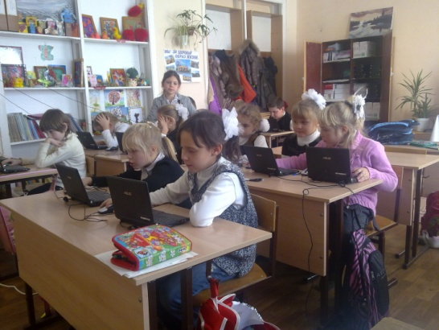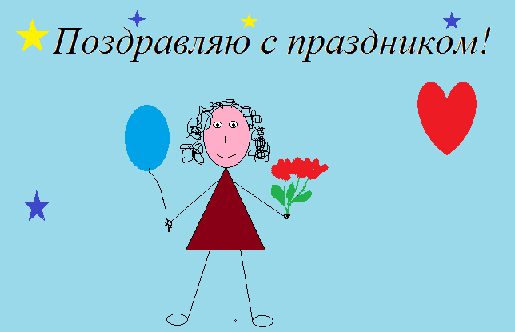

- Ученики 4 класса МБОУ СОШ №3 г.Усть-Лабинска стали участниками школьного концерта, посвященного Дню Матери. Дети пели и танцевали, показывая хороший уровень вокальных и хореографических данных. Этой же теме посвящен был и классный час. Детям было легко воспринимать информацию о Богородице, ведь они много знают о Деве Марии из курса «Подсолнушек»!
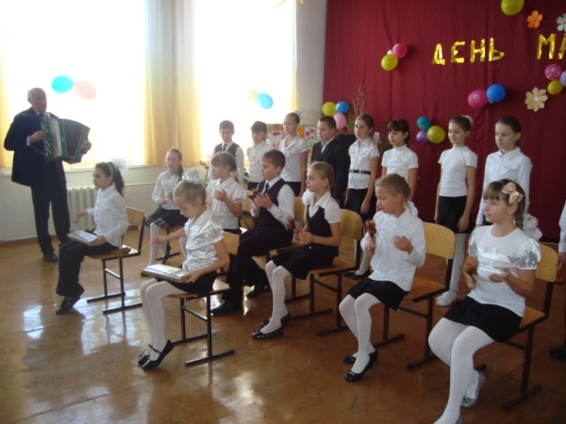
-23 ноября в 4 «А» классе МБОУ гимназии №5 прошёл семейный праздник «Вот такая моя мама», который состоял из трёх блоков. Сначала педагог дополнительного образования Холодных О. Л. научила всех за короткое время приготовить подарочный сувенир . Это было увлекательное КТД. Приятно было наблюдать за работой мам и детей. Многим помогали папы, которые тоже пришли на праздник. Во второй части мероприятия каждая мама должна была поделиться своим секретом по домоводству. Это были советы по кулинарии, воспитанию детей, здоровому образу жизни, домашнему хозяйству. Сколько интересной и полезной информации получил каждый. Родилось даже предложение все эти советы оформить в альбом. А в заключении праздника всех мам ждал ещё один сюрприз. Это был видеофильм, где каждый ребенок перед камерой мог признаться своей маме в любви, попросить у неё прощение или просто рассказать, какая она замечательная. Получилась трогательная до слёз, в прямом смысле, исповедь. Мамы тоже, глядя на экран, не скрывали слезинки. Но это были слёзы радости - так трогательно и по-детски просто дети рассказывали о своих мамах. И каждый ребёнок был уверен, что его мама самая красивая, самая добрая, самая лучшая мама на свете.
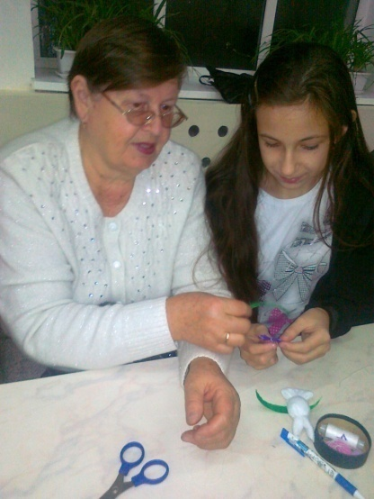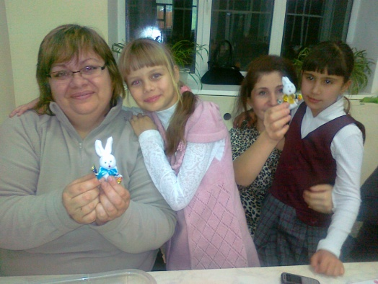

-Все ребята 3 класса МБОУ СОШ №7 ст.Воронежской их родители и педагоги 22 ноября принимали активное участие в музыкально-интеллектуальном марафоне, разгадывали музыкальные загадки, принимали участие в инсценировке эпизодов из школьного «Ералаша». В ходе мероприятия прозвучали любимые песни из известных мультфильмов и детских фильмов.
-25 ноября участие в районных спортивных соревнованиях «Весёлые старты», приуроченных к Международному дню матери, в СК «Олимп» приняли ученики МБОУ СОШ №2 г.Усть-Лабинска. Все третьеклассники хотели участвовать в этих соревнованиях. Ученики сами отбирали членов команды. Готовились, но заняли всего лишь 10-е место из 13-ти. Очень расстроились, были слёзы, потому что привыкли побеждать. Но главное, дети показали, что они команда, все были активны, внимательны, собраны. На неудачах тоже учатся, решили они.
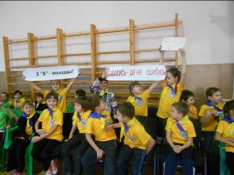
- Во 2 «А» МБОУ СОШ №16 п.Вимовца 25 ноября шла беседа об экологии нашей планеты, а затем учащиеся «украшали» нашу планету яркими цветами, грибами, зеленью, которую приготовили на занятии. Через 10 минут красочный плакат с макетом Земли былготов. Итогом занятия стал конкурс девизов по экологии: «Сохраним природу Земли для человечества!», « Мы спасли планету!», «Мы сохранили её для человечества!». 23 ноября ребята участвовали в ролевой игре на экскурсии в магазине . Здесь они уже играли во взрослую жизнь. Так было здорово наблюдать за детьми, когда они сами без подсказок, без напоминания разговаривали с продавцом, с покупателями, занимали очередь, выбирали товар, расплачивались и, при всём при этом, не забывали благодарить, говорить вежливые слова, вести себя интеллигентно. Всем очень понравилось! Вот такие занятия-практикумы запомнятся детям навсегда.

-19.11.2011 г. на мероприятие, посвященное 315-летию Кубанского казачьего войска, организованное краеведческим музеем города и музыкальной школой, были приглашены казачата МБОУ СОШ №6 г.Усть-Лабинска. К ним со сцены обращались почетные гости: благочинный Усть-Лабинского и Выселковского районов протоирей отец Александр, атаман городского казачьего общества Екатеринодарского отдела Кубанского казачьего войска Владислав Петриков, основатель Краснодарской краевой детско-юношеской общественной организации инвалидов детства и детей инвалидов «Инва-студия» Николай Галкин, ветеран казачьего общества Василий Макуха. Директор музея Татьяна Игнатова провела для ребят короткий экскурс по страницам истории Кубанского казачества. Перед казачатами выступали народный хор «Казачья песня» РДК «Кубань», воспитанники музыкальной школы, центра православной культуры, Инва-студии, кадетские классы.
-На занятиях по дизайну в МБОУ СОШ №4 г.Усть-Лабинска ребята группы ШНП познакомились с методикой изготовления разнообразных поделок из пластиковых бутылок. В будущем пластиковыми моделями учащиеся планируют украсить школьный двор. Первый самостоятельный опыт учащихся – изготовление бабочек. Бабочки в руках детей такие разноцветные, веселые и «живые» – кажется, что лето вернулось в нашу школу! А на занятиях английского языка ребята рассказывали о своих бабочках, только уже на иностранном языке! Они сочиняли короткие четверостишья из предложенного набора слов, учились соблюдать рифму и произносить слова. На занятиях театральной студии ребята исполняли роль бабочек в предложенных упражнениях. Было очень интересно. Таким образом осуществляется горизонтальная синхронизация занятий второй полвины дня, поскольку ребята, которые входят в группу из 3,6,7,8-х классов.

Координатор программы «Школа нового поколения» в Усть-Лабинском районе Долотина Е.Г.

